


伊利大数据平台建设-营销费用管理模块-酸奶事业部
功能需求说明书

版本V0.1
2019/11/20

修订历史
修订日期 | 文档版本 | 修订描述 | 文档作者
2019/11/20 | V0.1 | 初始模板 | 李晗菲

审批
审批日期 | 审批版本 | 审批人角色 | 审批人 | 签署

备注
- 蓝色字体加方括号（如：[XXXX]）为说明性文字；蓝色字体加尖括号(如：<XXXX>)为可替换性内容。
- 本文档模板的第一章为每篇文档必须包含的内容。

目录
1. 文档概述 - 3 -
文档目的 - 3 -
项目背景 - 3 -
文档读者 - 3 -
参考资料 - 3 -
名词与术语 - 3 -
约束 - 3 -
2. 通用维度 - 4 -
3. 钻取方式 - 7 -
4. 业务分析体系 - 7 -
5. 详细需求内容 - 11 -
营销费用管理仪表盘 - 11 -
线下费用总览 - 11 -
预算使用情况（入账口径） - 15 -
大区-区域费用分析 - 19 -
预算进度（签批口径） - 24 -
重点系统费用分析 - 26 -
超期结案率 - 30 -
结案进度分析 - 33 -
6. 源系统表信息 - 36 -
7. 用户权限表 - 36 -
8. 外部数据表设计 - 36 -
9. 需求变更清单 - 37 -

- 文档概述

文档目的
功能设计说明书是按照产品定位的初步要求，在对用户需求及现有产品进行功能调查分析的基础上，对所定位产品应具备的目标功能系统进行概念性构建的创造活动。

项目背景
伊利集团营销费用管控项目对营销费用数据进行分析设计，以满足最终用户对于相关业务管理的需求，从而帮助提升经营效率。同时从用户的体验角度出发，帮助改善用户的使用习惯，进一步的体现大数据平台的价值，为伊利的领导和业务用户提供全面、准确、及时的信息服务，切实实现数据创造价值。

文档读者
主要读者包括：
- 双方项目经理
- 业务分析人员
- 技术开发人员

参考资料
无

名词与术语
业务领域：业务主题域，根据业务划分的业务范围。
分析主题：为特定的分析目的，通过标准报表、多维分析、仪表盘等展现形式来承载指标维度信息。
多维分析（OLAP）：依靠联机分析技术，通过对数据立方体的旋转、切片、钻取等操作，对复杂的问题进行深入分析探索。
标准报表：一般为格式相对固定的日常管理报表，仅有限的定制能力，支持维度过滤条件和排序。
仪表盘：面向管理层的决策支持工具，图形化的信息展现，一图解千言。
即席查询：用户可在预定的数据范围内，自选查询要素，并联机生成报表，以应对临时的未知的分析需求。

约束
本文档仅供伊利和凯捷大数据平台建设项目组内部使用。

- 通用维度
此模块中涉及的常用维度
编号 | 维度名称 | 维度层次 | 属性 | 数据来源
- 1 | 时间 | 日、季、月、年 | 入账口径取入账时间（备档月份），签批、超期结案和结案差异是预算占用月 | 表名:  FACT_TPM_COST_ANAY_F  FACT_TPM_BUDGET_ANAY_F  FACT_TPM_COST_ANAY_KA_F  FACT_TPM_CLOSE_CASE_F  字段名：  BUG_MONTH
- 2 | 大区 |  |  | 表名:  FACT_TPM_COST_ANAY_F  FACT_TPM_COST_ANAY_KA_F  FACT_TPM_CLOSE_CASE_F  字段名：  AREA_NAME
- 3 | 区域 |  |  | 表名:  FACT_TPM_COST_ANAY_F  FACT_TPM_COST_ANAY_KA_F  FACT_TPM_CLOSE_CASE_F  字段名：  REGION_NAME
- 4 | 科目 |  | 一级，二级，末级 | 表名:  FACT_TPM_COST_ANAY_F  字段名：  EXP_SUBJ_NAME
- 6 | 职能分类 |  | 巴氏奶运营  行销推广  行销运营  重客  督导  物流组  渠道  巴氏奶推广  特渠  （总览页的行销=行销运营+行销推广+督导，巴氏奶=巴氏奶运营+巴氏奶推广） | 表名:  FACT_TPM_COST_ANAY_F  FACT_TPM_BUDGET_ANAY_F  FACT_TPM_CLOSE_CASE_F  字段名：  FUNCTION_TYPE_NAME
- 11 | 费用出处 |  | 销售区域  市场部基础推广组  销售大区  销售部行销组  销售部电商组  市场部每益添推广组  市场部Joyday推广组  销售部特渠组  酸奶事业部销售部巴氏奶组  （总览页的大区费用=大区费用+区域费用） | 表名:  FACT_TPM_COST_ANAY_F  FACT_TPM_COST_ANAY_KA_F  字段名：  EXP_FROM_NAME
- 12 | 活动编号 |  | 费用申请行行对应的活动编号
- 13 | 活动名称 |  | 费用申请行行对应的活动名称
- 14 | 结案方式 |  | 发票，成本，折价
- 15 | 是否超期 |  | 应结案日期小于当前日期的未结案的活动，标识为超期为Y | 表名：  FACT_TPM_CLOSE_CASE_F  字段名：  IS_OVERDUE
- 16 | 预算单位 |  | 费用出处 | 表名：  FACT_TPM_BUDGET_ANAY_F  字段名：  BUG_ORG
- 17 | 下级预算单位 |  | 如果预算单位是大区，则下级预算单位显示为区域，如果预算单位没有下级单位，则为空。 | 表名：  FACT_TPM_BUDGET_ANAY_F  字段名：  BUG_ORG_TWO
- 18 | 开始时间 |  | 费用申请行行对应的活动开始时间
- 19 | 结束时间 |  | 费用申请行行对应的活动结束时间
- 21 | 经销商
- 22 | 事业部
- 23 | 客户级别 |  | 一级，二级，三级，四级，五级
- 24 | 经营年限 |  | 取主数据生效时间与当前时间的差值。
- 25 | 重客系统 |  | 5+系统，爱宝贝，天虹等 | 表名：  FACT_TPM_COST_ANAY_KA_F  字段名：  SYSTEM NAME
- 26 | 活动类型 |  | 产品促销活动申请  形象建设申请  其他促销活动申请  人员费用申请  陈列费用申请  直营销售合同申请  促销物料申请  渠道激励申请  冷链费用申请  （存在空值） | 表名：  FACT_TPM_COST_ANAY_KA_F  FACT_TPM_CLOSE_CASE_F  字段名：  CAMP_TYPE_NAME
- 31 | 费用类型
- 32 | 预算组织 |  |  | 表名：  FACT_TPM_BUDGET_ANAY_F  字段名：  BUG_ORG  BUG_ORG_TWO
- 33 | 活动形式 |  | 陈列费用：长期陈列、临时陈列；导购费用：导购、城市督导、理货、临促<以活动活动天数体现>、线路人员、巴氏奶征订员、批次记录员
- 钻取方式
A：支持表格数据钻取，可点击表格上的加号进行钻取

- 业务分析体系
序号 | 模块 | 分析主题 | 仪表盘 | 对应指标 | 指标说明
1 | 营销费用模块 | 费用分析 | 线下费用总览 | 【折前收入】、【折后收入】、【折价率】、【折前达成】、【折后达成】、【预算折价率】、【营销费用】、【费用率】、【费用使用进度】、【费用率同比】、【年度费用预算】、【预算费用率】 | 同比：（本期数值-上年同期数值）/上年同期数值  环比：（本期数值-上月同期数值）/上月同期数值  折前收入：销售金额折前（剔税）  折后收入：【折前收入】-【需折价费用】  折价率：（【折前收入】-【折后收入】）/【折前收入】  折前达成：【折前收入】/【销售任务折前收入】  折后达成：【折后收入】/【销售任务折后收入】  预算折价率：（【折前预算】-【折后预算】）/【折前预算】  营销费用：执行文件分摊金额-结案差异-预结案差异-预结案实结案差异-不可用支付差异-可用支付差异：备档月份对应月份的【执行金额】，差异指数据类型对应差异的【剔税金额】  费用率：【营销费用】/【折前收入】  费用使用进度：【营销费用】/【年度费用预算】  费用率同比：【费用率】-【上年同期费用率】  年度费用预算：04线下-销售部预算调整表-本月-年度预算分解金额  预算费用率：【年度费用预算】/【销售任务折前收入】
2 | 营销费用模块 | 费用分析 | 预算使用情况（入账口径） | 【折前收入】、【折后收入】、【年度费用预算】、【营销费用】、【费用同比】、【折前达成】、【费用使用进度】、【使用进度同比】、【使用进度环比】、【剩余预算】 | 同比：（本期数值-上年同期数值）/上年同期数值  环比：（本期数值-上月同期数值）/上月同期数值  折前收入：销售金额折前（剔税）  折后收入：【折前收入】-【需折价费用】  年度费用预算：04线下-销售部预算调整表-本月-年度预算分解金额  营销费用：执行文件分摊金额-结案差异-预结案差异-预结案实结案差异-不可用支付差异-可用支付差异：备档月份对应月份的【执行金额】，差异指数据类型对应差异的【剔税金额】  费用同比：（【营销费用】-【上年同期营销费用】）/【上年同期营销费用】*100%  折前达成：【折前收入】/【销售任务折前收入】  费用使用进度：【营销费用】/【年度费用预算】  使用进度同比：【费用使用进度】-【上年同期费用使用进度】  使用进度环比：【费用使用进度】-【上月费用使用进度】  剩余预算：【年度费用预算】-【营销费用】
3 | 营销费用模块 | 费用分析 | 大区-区域费用分析 | 【折前收入】、【折后收入】、【折价率】、【折前达成】、【折后达成】、【预算折价率】、【营销费用】、【费用率】、【费用使用进度】、【费用率同比】、【年度费用预算】、【预算费用率】、【同期营销费用】、【同期费用率】 | 同比：（本期数值-上年同期数值）/上年同期数值  环比：（本期数值-上月同期数值）/上月同期数值  折前收入：销售金额折前（剔税）  折后收入：【折前收入】-【需折价费用】  折价率：（【折前收入】-【折后收入】）/【折前收入】  折前达成：【折前收入】/【销售任务折前收入】  折后达成：【折后收入】/【销售任务折后收入】  预算折价率：（【折前达成】-【折后达成】）/【折前达成】  营销费用：执行文件分摊金额-结案差异-预结案差异-预结案实结案差异-不可用支付差异-可用支付差异：备档月份对应月份的【执行金额】，差异指数据类型对应差异的【剔税金额】  费用率：【营销费用】/【折前收入】  费用使用进度：【营销费用】/【年度费用预算】  费用率同比：【费用率】-【上年同期费用率】  年度费用预算：04线下-销售部预算调整表-本月-年度预算分解金额  预算费用率：【年度费用预算】/【销售任务折前收入】  同期营销费用：上年同期的营销费用  同期费用率：【上年同期营销费用】/【上年同期折前收入】
4 | 营销费用模块 | 费用分析 | 预算进度（签批口径） | 【月度初始预算】、【月度最终预算】、【已签批金额】、【已提交未签批金额】、【剩余预算】、【费用使用进度】、【占用预算】 | 同比：（本期数值-上年同期数值）/上年同期数值  环比：（本期数值-上月同期数值）/上月同期数值  月度初始预算: 年度预算的分解数  月度最终预算: 月度最终预算  已签批金额: 申请占用金额-在途申请金额  已提交未签批金额: 在途申请金额  剩余预算: 【月度最终预算】-【占用预算】  费用使用进度: 【占用预算】/【月度最终预算】  占用预算: 申请占用金额
5 | 营销费用模块 | 费用分析 | 重点系统费用分析 | 【零售额】、【营销费用】、【费用同比】、【费用率】、【费用率同比】、【营销费用占比】 | 同比：（本期数值-上年同期数值）/上年同期数值  环比：（本期数值-上月同期数值）/上月同期数值  零售额：酸奶的零售额是税前，需要剔税。延迟两个月  营销费用：执行文件分摊金额-结案差异-预结案差异-预结案实结案差异-不可用支付差异-可用支付差异  费用同比：（【营销费用】-【同期费用】）/【同期费用】*100%  费用率: 【营销费用】/【零售额】  费用率同比：【费用率】-【上年同期费用率】  营销费用占比：【营销费用】/所有营销费用
6 | 营销费用模块 | 费用分析 | 超期结案率 | 【总活动份数】、【超期结案份数】、【结案金额】、【超期结案金额】、【超期结案率】、【同期超期结案金额】、【同期超期结案率】、【签批金额】 | 同比：（本期数值-上年同期数值）/上年同期数值  环比：（本期数值-上月同期数值）/上月同期数值  总活动份数：活动编号计数；根据结案分析事实明细表（FACT_TPM_CLOSE_CASE_F）去重统计活动编码（CAMP_NUM）的个数  超期结案份数：存在超期结案的活动编号计数；根据结案分析事实明细表（FACT_TPM_CLOSE_CASE_F）判断是否超期（IS_OVERDUE）为1，去重统计是否超期（IS_OVERDUE）为1活动编码（CAMP_NUM）的个数  结案金额："线下基础表的剔税金额  条件：1.备档月份等于选择月份；2.数据类型=结案"  超期结案金额："超期的结案金额"  超期结案率：【超期结案金额】 /【结案金额】  同期超期结案金额：上年同期的超期结案金额  同期超期结案率：【同期超期结案金额】 /【同期结案金额】  签批金额：申请占用金额-在途申请金额
7 | 营销费用模块 | 费用分析 | 结案进度分析 | 【已签批金额】、【未结案金额】、【已结案金额】、【结案率】、【同期结案率】 | 同比：（本期数值-上年同期数值）/上年同期数值  环比：（本期数值-上月同期数值）/上月同期数值  已签批金额：申请占用金额-在途申请金额  未结案金额：【签批金额】-【已结案金额】  已结案金额："线下基础表的剔税金额  条件：1.备档月份等于选择月份；2.数据类型=结案"  结案率：【已结案金额】/【已签批金额】  同期结案率：【同期已结案金额】/【同期已签批金额】

- 详细需求内容

营销费用管理仪表盘

线下费用总览

分析维度
酸奶线下费用的数据总览

报表原型
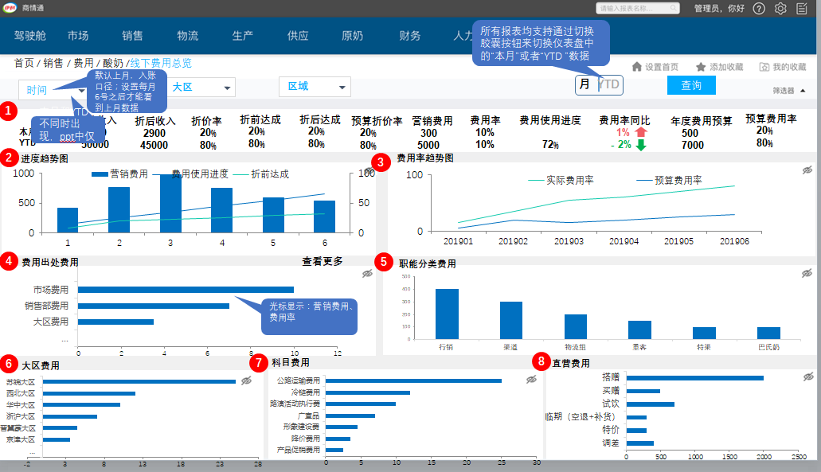

筛选器 | 时间筛选器：默认显示上月  大区筛选器：默认：全部  区域筛选器：默认：全部
排序 | /
钻取 | /
联动 | 筛选器筛选：联动所有报表
颗粒度 | 时间维度  – 颗粒度：月，年  大区维度  – 颗粒度：大区  区域维度  – 颗粒度：区域
权限 | 详见用户权限表
仪表盘共用 | /
其他说明 | 高亮：  费用、费用率：  同、环比数据为正时，红色箭头向上高亮  同、环比数据为负时，绿色箭头向下高亮  图表：  1 历史趋势图的横、纵坐标支持拖动，灵活展现数据，保证可以展示图标中的最大值和最小值  2 图表中均默认不显示具体指标数字。点开“眼睛”后可以显示  数据说明  金额默认保留整数，单位为万元，  率默认保留 % 前两位小数
标题：无
维度：时间、大区、区域
展示形式：指标栏
包含字段：折前收入、折后收入、折价率、折前达成、折后达成、预算折价率、营销费用、费用率、费用使用进度、费用率同比、年度费用预算、预算费用率
标题：费用趋势图
维度：时间、大区、区域
展示形式：柱形图&折线图
包含字段：营销费用、费用使用进度、折前达成
标题：费用率趋势图
维度：时间、大区、区域
展示形式：折线图
包含字段：实际费用率、预算费用率
标题：费用出处费用
维度：时间、大区、区域、费用出处
展示形式：柱形图
包含字段：营销费用、费用率
标题：职能分类费用
维度：时间、大区、区域、职能分类
展示形式：柱形图
包含字段：营销费用
标题：大区费用
维度：时间、大区、区域
展示形式：柱形图
包含字段：营销费用
标题：科目费用
维度：时间、大区、区域、科目
展示形式：柱形图
包含字段：营销费用
标题：直营费用
维度：时间、大区、区域、直营费用类型
展示形式：柱形图
包含字段：营销费用

分析指标与逻辑说明

序号 | 指标名称 | 指标单位 | 指标类型 | 数据来源 | 详细计算逻辑 | 各维度的汇总算法
1 | 折前收入 | 保留整数，单位为万元 | 基础 | 表名：  FACT_TPM_COST_ANAY_F  字段名：  BEFORE_DISC_AMT | 销售金额折前（剔税）
2 | 折后收入 | 保留整数，单位为万元 | 计算 | 表名：  FACT_TPM_COST_ANAY_F  字段名：  AFTER_DISC_AMT | 【折前收入】-【需折价费用】
3 | 折价率 | %，小数点后2位 | 计算 |  | （【折前收入】-【折后收入】）/【折前收入】
4 | 折前达成 | %，小数点后2位 | 计算 |  | 【折前收入】/【销售任务折前收入】
5 | 折后达成 | %，小数点后2位 | 计算 |  | 【折后收入】/【销售任务折后收入】*100%
6 | 预算折价率 | %，小数点后2位 | 计算 |  | （【折前预算】-【折后预算】）/【折前预算】
7 | 营销费用 | 保留整数，单位为万元 | 计算 | 表名：  FACT_TPM_COST_ANAY_F  字段名：  SALES_COST | 执行文件分摊金额-结案差异-预结案差异-预结案实结案差异-不可用支付差异-可用支付差异：备档月份对应月份的【执行金额】，差异指数据类型对应差异的【剔税金额】
8 | 费用率 | %，小数点后2位 | 计算 |  | 【营销费用】/【折前收入】
9 | 费用使用进度 | %，小数点后2位 | 计算 |  | 【营销费用】/【年度费用预算】
10 | 年度费用预算 | 保留整数，单位为万元 | 基础 | 表名：  FACT_TPM_COST_ANAY_F  字段名：  COST_BUDGET_YEAR | 04线下-销售部预算调整表-本月-年度预算分解金额
11 | 预算费用率 | %，小数点后2位 | 计算 |  | 【年度费用预算】/【销售任务折前收入】
12 | 费用率同比 | %，小数点后2位 | 计算 |  | 【费用率】-【上年同期费用率】
13 | 折前收入年累计 | 保留整数，单位为万元 | 基础 | 表名：  FACT_TPM_COST_ANAY_F  字段名：  BEFORE_DISC_AMT_YTD | 折前收入年累计
14 | 折后收入年累计 | 保留整数，单位为万元 | 计算 | 表名：  FACT_TPM_COST_ANAY_F  字段名：  AFTER_DISC_AMT_YTD | 折后收入年累计
15 | 营销费用年累计 | 保留整数，单位为万元 | 基础 | 表名：  FACT_TPM_COST_ANAY_F  字段名：  SALES_COST_YTD | 营销费用年累计
16 | 上年同期费用率 | %，小数点后2位 | 计算 |  | 【上年同期营销费用】/【上年同期折前收入】
17 | 年度费用预算年累计 | 保留整数，单位为万元 | 基础 | 表名：  FACT_TPM_COST_ANAY_F  字段名：  COST_BUDGET_YEAR_YTD | 04线下-销售部预算调整表-本月-年度预算分解金额
18 | 销售任务折前收入 | 保留整数，单位为万元 | 基础 | 表名：  FACT_TPM_COST_ANAY_F  字段名：  TASK_AMT_BEFORE | 销售任务折前收入
19 | 销售月度任务年累计 | 保留整数，单位为万元 | 基础 | 表名：  FACT_TPM_COST_ANAY_F  字段名：  TASK_AMT_BEFORE_YTD | 销售月度任务年累计
20 | 销售任务折后收入 | 保留整数，单位为万元 | 基础 | 表名：  FACT_TPM_COST_ANAY_F  字段名：  TASK_AMT_AFTER | 销售任务折后收入
21 | 销售月度任务折后年累计 | 保留整数，单位为万元 | 基础 | 表名：  FACT_TPM_COST_ANAY_F  字段名：  TASK_AMT_AFTER_YTD | 销售月度任务折后年累计
22 | 上年同期营销费用 | 保留整数，单位为万元 | 基础 | 表名：  FACT_TPM_COST_ANAY_F  字段名：  SALES_COST_LY | 上年同期营销费用
23 | 上年同期折前收入 | 保留整数，单位为万元 | 基础 | 表名：  FACT_TPM_COST_ANAY_F  字段名：  BEFORE_DISC_AMT_LY | 上年同期折前收入
24 | 上年同期折前收入年累计 | 保留整数，单位为万元 | 基础 | 表名：  FACT_TPM_COST_ANAY_F  字段名：  BEFORE_DISC_AMT_LY_YTD | 上年同期折前收入年累计
25 | 折前预算 | 保留整数，单位为万元 | 基础 | 表名：  FACT_TPM_COST_ANAY_F  字段名：  BUDGET_AMT_BEFORE | 折前预算
26 | 折后预算 | 保留整数，单位为万元 | 基础 | 表名：  FACT_TPM_COST_ANAY_F  字段名：  RE_ATTRIBUTE8 | 折后预算
27 | 折前预算年累计 | 保留整数，单位为万元 | 基础 | 表名：  FACT_TPM_COST_ANAY_F  字段名：  BUDGET_AMT_BEFORE_YTD | 折前预算年累计
28 | 折后预算年累计 | 保留整数，单位为万元 | 基础 | 表名：  FACT_TPM_COST_ANAY_F  字段名：  RE_ATTRIBUTE9 | 折后预算年累计

预算使用情况（入账口径）

分析维度
酸奶预算使用情况（入账口径）的数据总览

报表原型
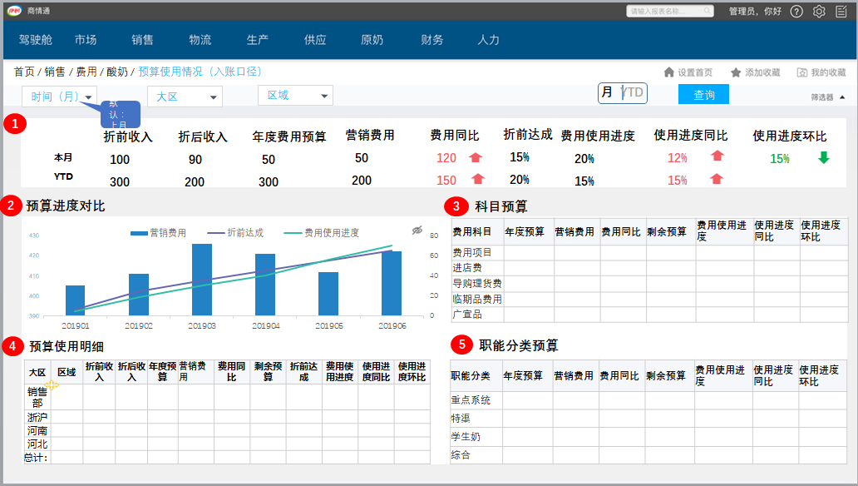
筛选器 | 时间筛选器：默认显示上月  大区筛选器：默认：全部  区域筛选器：默认：全部
排序 | 表科目预算、预算使用明细、职能分类预算按 费用使用进度降序排列
钻取 | 支持点击表格中“ ”后展示下层关系数据，默认折叠收起
联动 | 筛选器筛选：联动所有报表  表科目预算：联动表预算进度对比  表预算使用明细：联动表预算进度对比、表科目预算
颗粒度 | 时间维度  – 颗粒度：月，年  大区维度  – 颗粒度：大区  区域维度  – 颗粒度：区域
权限 | 详见用户权限表
仪表盘共用 | /
其他说明 | 高亮：  费用、费用率：  同、环比数据为正时，红色箭头向上高亮  同、环比数据为负时，绿色箭头向下高亮  图表：  1 历史趋势图的横、纵坐标支持拖动，灵活展现数据，保证可以展示图标中的最大值和最小值  2 图表中均默认不显示具体指标数字。点开“  ”后可以显示  二维表：  8条及以下数据在一屏显示  8条以上数据分页显示，每页显示8条  数据说明  金额默认保留整数，单位为万元，  率默认保留 % 前两位小数
表1. | 标题：无  维度：时间、大区、区域  展示形式：指标栏  包含字段：折前收入、折后收入、年度费用预算、营销费用、费用同比、折前达成、费用使用进度、使用进度同比、使用进度环比
表2. | 标题：预算进度对比  维度：时间、大区、区域  展示形式：柱形图&折线图  包含字段：营销费用、折前达成、费用使用进度
表3. | 标题：科目预算  维度：时间、大区、区域、科目  展示形式：二维表  包含字段：年度费用预算、营销费用、费用同比、费用使用进度、使用进度同比、使用进度环比、剩余预算
表4. | 标题：预算使用明细  维度：时间、大区、区域  展示形式：二维表  包含字段：折前收入、折后收入、年度费用预算、营销费用、费用同比、折前达成、费用使用进度、使用进度同比、使用进度环比、剩余预算
表5. | 标题：职能分类预算  维度：时间、大区、区域、职能分类  展示形式：二维表  包含字段：年度费用预算、营销费用、费用同比、费用使用进度、使用进度同比、使用进度环比、剩余预算

分析指标与逻辑说明

序号 | 指标名称 | 指标单位 | 指标类型 | 数据来源 | 详细计算逻辑 | 各维度的汇总算法
1 | 折前收入 | 保留整数，单位为万元 | 基础 | 表名：  FACT_TPM_COST_ANAY_F  字段名：  BEFORE_DISC_AMT | 销售金额折前（剔税）
2 | 折前收入年累计 | 保留整数，单位为万元 | 基础 | 表名：  FACT_TPM_COST_ANAY_F  字段名：  BEFORE_DISC_AMT_YTD | 折前收入年累计
3 | 折后收入 | 保留整数，单位为万元 | 计算 | 表名：  FACT_TPM_COST_ANAY_F  字段名：  AFTER_DISC_AMT | 【折前收入】-【需折价费用】
4 | 折后收入年累计 | 保留整数，单位为万元 | 计算 | 表名：  FACT_TPM_COST_ANAY_F  字段名：  AFTER_DISC_AMT_YTD | 折后收入年累计
5 | 年度费用预算 | 保留整数，单位为万元 | 基础 | 表名：  FACT_TPM_COST_ANAY_F  字段名：  COST_BUDGET_YEAR | 04线下-销售部预算调整表-本月-年度预算分解金额
6 | 年度费用预算年累计 | 保留整数，单位为万元 | 基础 | 表名：  FACT_TPM_COST_ANAY_F  字段名：  COST_BUDGET_YEAR_YTD | 年度费用预算年累计
7 | 营销费用 | 保留整数，单位为万元 | 基础 | 表名：  FACT_TPM_COST_ANAY_F  字段名：  SALES_COST | 执行文件分摊金额-结案差异-预结案差异-预结案实结案差异-不可用支付差异-可用支付差异：备档月份对应月份的【执行金额】，差异指数据类型对应差异的【剔税金额】
8 | 营销费用年累计 | 保留整数，单位为万元 | 基础 | 表名：  FACT_TPM_COST_ANAY_F  字段名：  SALES_COST _YTD | 营销费用年累计
9 | 上年同期营销费用 | 保留整数，单位为万元 | 基础 | 表名：  FACT_TPM_COST_ANAY_F  字段名：  SALES_COST _LY | 上年同期的营销费用
10 | 费用同比 | %，小数点后2位 | 计算 |  | （【营销费用】-【上年同期营销费用】）/【上年同期营销费用】*100%
11 | 上年同期营销费用年累计 | 保留整数，单位为万元 | 基础 | 表名：  FACT_TPM_COST_ANAY_F  字段名：  SALES_COST _LY_YTD | 上年同期的营销费用年累计
12 | 销售任务折前收入 | 保留整数，单位为万元 | 基础 | 表名：  FACT_TPM_COST_ANAY_F  字段名：  TASK_AMT_BEFORE | 销售任务折前
13 | 折前达成 | %，小数点后2位 | 计算 |  | 【折前收入】/销售任务折前收入
14 | 费用使用进度 | %，小数点后2位 | 计算 |  | 【营销费用】/【年度费用预算】
15 | 上年同期费用使用进度 | %，小数点后2位 | 计算 |  | 【上年同期营销费用】/【上年同期年度费用预算】
16 | 使用进度同比 | %，小数点后2位 | 计算 |  | 【费用使用进度】-【上年同期费用使用进度】
17 | 上月费用使用进度 | %，小数点后2位 | 计算 |  | 【上月营销费用】/【上月年度费用预算】
18 | 使用进度环比 | %，小数点后2位 | 计算 |  | 【费用使用进度】-【上月费用使用进度】
19 | 剩余预算 | 保留整数，单位为万元 | 计算 |  | 【年度费用预算】-【营销费用】
20 | 销售月度任务年累计 | 保留整数，单位为万元 | 基础 | 表名：  FACT_TPM_COST_ANAY_F  字段名：  TASK_AMT_BEFORE _YTD | 销售月度任务年累计
21 | 上年同期年度费用预算 | 保留整数，单位为万元 | 基础 | 表名：  FACT_TPM_COST_ANAY_F  字段名：  COST_BUDGET_YEAR_LY | 上年同期年度费用预算
22 | 上年同期年度费用预算年累计 | 保留整数，单位为万元 | 基础 | 表名：  FACT_TPM_COST_ANAY_F  字段名：  COST_BUDGET_YEAR_LY_YTD | 上年同期年度费用预算年累计
23 | 上月营销费用 | 保留整数，单位为万元 | 基础 | 表名：  FACT_TPM_COST_ANAY_F  字段名：  SALES_COST_LM | 上月营销费用
24 | 上月年度费用预算 | 保留整数，单位为万元 | 基础 | 表名：  FACT_TPM_COST_ANAY_F  字段名：  COST_BUDGET_YEAR_LM | 上月年度费用预算

大区-区域费用分析

分析维度
酸奶大区-区域费用分析的数据总览

报表原型
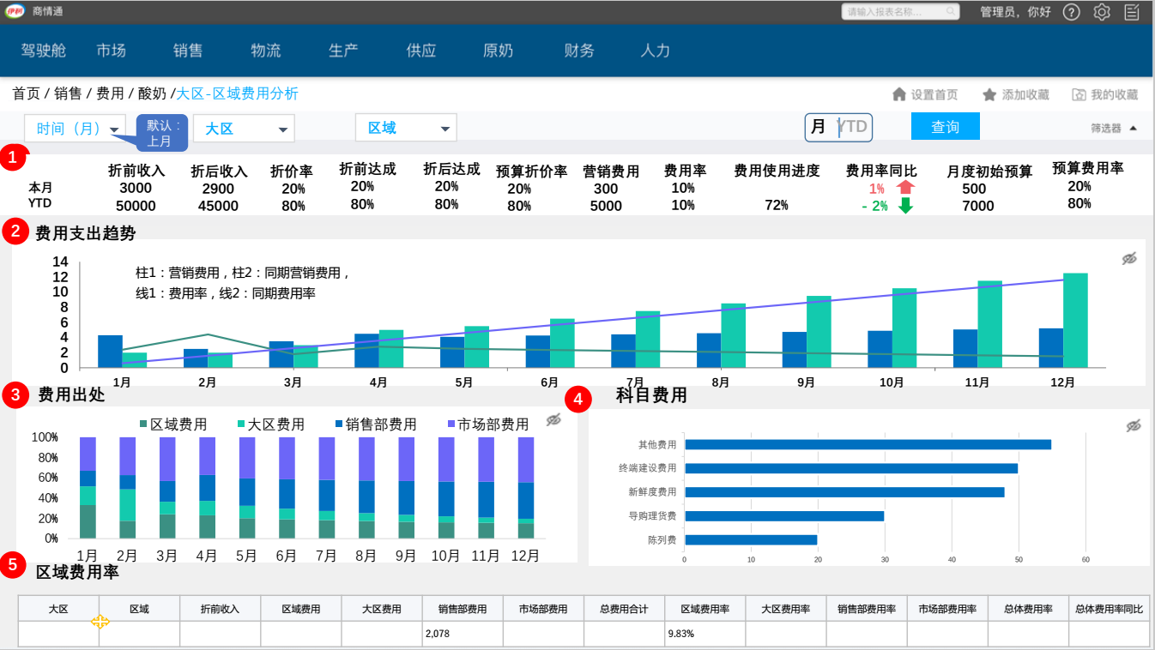

筛选器 | 时间筛选器：默认显示为上月，数据为T-1  大区筛选器：默认：全部  区域筛选器：默认：全部
排序 | 表科目费用按费用高低降序排序
钻取 | 支持点击表格中“+”后展示下层关系数据，默认折叠收起
联动 | 筛选器筛选：联动所有报表  表区域费用率：联动指标栏、表费用支出趋势、表科目费用
颗粒度 | 时间维度  – 颗粒度：月，年  大区维度  – 颗粒度：大区  区域维度  – 颗粒度：区域
权限 | 详见用户权限表
仪表盘共用 | /
其他说明 | 高亮：  费用、费用率：  同、环比数据为正时，红色箭头向上高亮  同、环比数据为负时，绿色箭头向下高亮  图表：  1 历史趋势图的横、纵坐标支持拖动，灵活展现数据，保证可以展示图标中的最大值和最小值  2 图表中均默认不显示具体指标数字。点开“ 眼睛”后可以显示  数据说明  金额默认保留整数，单位为万元，  率默认保留 % 前两位小数
标题：无
维度：时间、大区、区域
展示形式：指标栏
包含字段：折前收入、折后收入、折价率、折前达成、折后达成、预算折价率、营销费用、费用率、费用使用进度、费用率同比、月度初始预算、预算费用率
标题：费用支出趋势
维度：时间、大区、区域
展示形式：柱形图&折线图
包含字段：营销费用、同期营销费用、费用率、同期费用率
标题：费用出处
维度：时间、大区、区域、费用出处
展示形式：柱形图
包含字段：营销费用、费用占比
标题：科目费用
维度：时间、大区、区域、科目
展示形式：柱形图
包含字段：营销费用
标题：区域费用率
维度：时间、大区、区域
展示形式：柱形图
包含字段：折前收入、营销费用、费用率、费用率同比

分析指标与逻辑说明

序号 | 指标名称 | 指标单位 | 指标类型 | 数据来源 | 详细计算逻辑 | 各维度的汇总算法
1 | 折前收入 | 保留整数，单位为万元 | 基础 | 表名：  FACT_TPM_COST_ANAY_F  字段名：  BEFORE_DISC_AMT | 销售金额折前（剔税）
2 | 折前收入年累计 | 保留整数，单位为万元 | 基础 | 表名：  FACT_TPM_COST_ANAY_F  字段名：  BEFORE_DISC_AMT_YTD | 折前收入年累计
3 | 折后收入 | 保留整数，单位为万元 | 计算 | 表名：  FACT_TPM_COST_ANAY_F  字段名：  AFTER_DISC_AMT | 折后收入
4 | 折后收入年累计 | 保留整数，单位为万元 | 计算 | 表名：  FACT_TPM_COST_ANAY_F  字段名：AFTER_DISC_AMT_YTD | 折后收入年累计
5 | 折价率 | %，小数点后2位 | 计算 |  | （【折前收入】-【折后收入】）/【折前收入】
6 | 销售任务折前收入 | 保留整数，单位为万元 | 基础 | 表名：  FACT_TPM_COST_ANAY_F  字段名：  TASK_AMT_BEFORE | 销售任务折前
7 | 销售月度任务年累计 | 保留整数，单位为万元 | 基础 | 表名：  FACT_TPM_COST_ANAY_F  字段名：  TASK_AMT_BEFORE_YTD | 销售任务折前年累计
8 | 销售任务折后收入 | 保留整数，单位为万元 | 基础 | 表名：  FACT_TPM_COST_ANAY_F  字段名：  TASK_AMT_AFTER | 销售任务折后
9 | 销售月度任务折后年累计 | 保留整数，单位为万元 | 基础 | 表名：  FACT_TPM_COST_ANAY_F  字段名：  TASK_AMT_AFTER_YTD | 销售月度任务折后年累计
10 | 折前达成 | %，小数点后2位 | 计算 |  | 【折前收入】/【销售任务折前收入】
11 | 折后达成 | %，小数点后2位 | 计算 |  | 【折后收入】/【销售任务折后收入】
12 | 折前预算 | 保留整数，单位为万元 | 基础 | 表名：  FACT_TPM_COST_ANAY_F  字段名：  BUDGET_AMT_BEFORE
13 | 折前预算年累计 | 保留整数，单位为万元 | 基础 | 表名：  FACT_TPM_COST_ANAY_F  字段名：  BUDGET_AMT_BEFORE_YTD
14 | 折后预算 | 保留整数，单位为万元 | 基础 | 表名：  FACT_TPM_COST_ANAY_F  字段名：  RE_ATTRIBUTE8
15 | 折后预算年累计 | 保留整数，单位为万元 | 基础 | 表名：  FACT_TPM_COST_ANAY_F  字段名：  RE_ATTRIBUTE9
16 | 预算折价率 | %，小数点后2位 | 计算 |  | （折前预算-折后预算）/折前预算
17 | 营销费用 | 保留整数，单位为万元 | 基础 | 表名：  FACT_TPM_COST_ANAY_F  字段名：  SALES_COST | 执行文件分摊金额-结案差异-预结案差异-预结案实结案差异-不可用支付差异-可用支付差异：备档月份对应月份的【执行金额】，差异指数据类型对应差异的【剔税金额】
18 | 营销费用年累计 | 保留整数，单位为万元 | 基础 | 表名：  FACT_TPM_COST_ANAY_F  字段名：  SALES_COST_YTD | 营销费用年累计
19 | 费用率 | %，小数点后2位 | 计算 |  | 【营销费用】/【折前收入】
20 | 同期营销费用 | 保留整数，单位为万元 | 基础 | 表名：  FACT_TPM_COST_ANAY_F  字段名：  SALES_COST_LY | 上年同期的营销费用
21 | 同期营销费用年累计 | 保留整数，单位为万元 | 基础 | 表名：  FACT_TPM_COST_ANAY_F  字段名：  SALES_COST_LY_YTD | 上年同期的营销费用年累计
22 | 上年同期折前收入 | 保留整数，单位为万元 | 基础 | 表名：  FACT_TPM_COST_ANAY_F  字段名：  BEFORE_DISC_AMT_LY | 上年同期的折前收入
23 | 上年同期折前收入年累计 | 保留整数，单位为万元 | 基础 | 表名：  FACT_TPM_COST_ANAY_F  字段名：  BEFORE_DISC_AMT_LY_YTD | 上年同期的折前收入年累计
24 | 同期费用率 | 保留整数，单位为万元 | 基础 | 表名：  FACT_TPM_COST_ANAY_F  字段名：  BEFORE_DISC_AMT_LY_YTD | 【上年同期营销费用】/【上年同期折前收入】
25 | 费用率同比 | %，小数点后2位 | 计算 |  | 【费用率】-【上年同期费用率】
26 | 费用使用进度 | %，小数点后2位 | 计算 |  | 【营销费用】/【年度费用预算】
27 | 年度费用预算 | 保留整数，单位为万元 | 基础 | 表名：  FACT_TPM_COST_ANAY_F  字段名：  COST_BUDGET_YEAR | 04线下-销售部预算调整表-本月-年度预算分解金额
28 | 年度费用预算年累计 | 保留整数，单位为万元 | 基础 | 表名：  FACT_TPM_COST_ANAY_F  字段名：  COST_BUDGET_YEAR_YTD | 年度费用预算年累计
29 | 预算费用率 | %，小数点后2位 | 计算 |  | 【年度费用预算】/【销售任务折前收入】
30 | 月度初始预算 | 保留整数，单位为万元 | 基础

预算进度（签批口径）

分析维度
酸奶预算进度（签批口径）的数据总览

报表原型
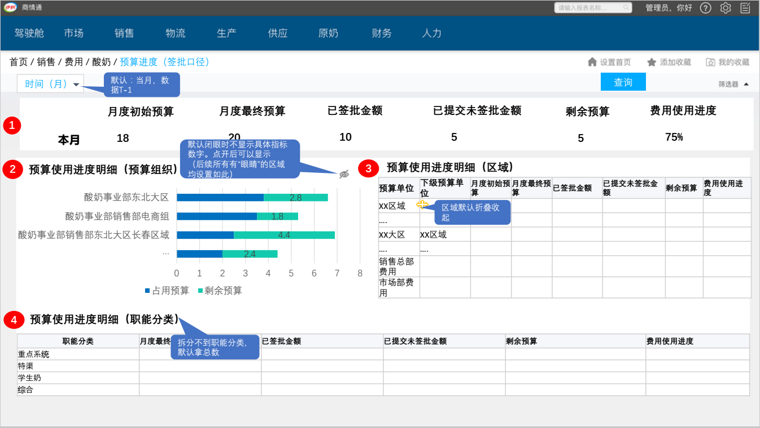

筛选器 | 时间筛选器：默认为当月，数据为T-1
排序 | 预算使用进度明细，按照使用进度 降序排序
钻取 | 支持点击表格中“ + ”后展示下层关系数据，默认折叠收起
联动 | 筛选器筛选：联动所有报表
颗粒度 | 时间维度  – 颗粒度：月，年
权限 | 详见用户权限表
仪表盘共用 | /
其他说明 | 图表：  1 图表的横、纵坐标支持拖动，灵活展现数据，保证可以展示图表中的最大值和最小值  2 图表中均默认不显示具体指标数字。点开“眼睛”后可以显示  二维表：  8条及以下数据在一屏显示  8条以上数据分页显示，每页显示8条  数据说明  金额默认保留整数，单位为万元，  率默认保留 % 前两位小数
标题：无
维度：时间
展示形式：指标栏
包含字段：月度初始预算、月度最终预算、已签批金额、已提交未签批金额、剩余预算、费用使用进度
标题：预算使用进度明细（预算组织）
维度：时间、预算组织
展示形式：柱形图
包含字段：占用预算、剩余预算
标题：预算使用进度明细（区域）
维度：时间、预算单位、下级预算单位、大区、区域
展示形式：二维表
包含字段：月度初始预算、月度最终预算、已签批金额、已提交未签批金额、剩余预算、费用使用进度
标题：预算使用进度明细（职能分类）
维度：时间、职能分类
展示形式：二维表
包含字段：月度最终预算、已签批金额、已提交未签批金额、剩余预算、费用使用进度

分析指标与逻辑说明

序号 | 指标名称 | 指标单位 | 指标类型 | 数据来源 | 详细计算逻辑 | 各维度的汇总算法
1 | 月度初始预算 |  | 基础 | 表名：  FACT_TPM_BUDGET_ANAY_F  字段名：  INT_BUDGET_AMT | 年度预算的分解数
2 | 月度最终预算 | 保留整数，单位为万元 | 基础 | 表名：  FACT_TPM_BUDGET_ANAY_F  字段名：  FIN_BUDGET_AMT | 月度最终预算
3 | 已签批金额 | 保留整数，单位为万元 | 基础 | 表名：  FACT_TPM_BUDGET_ANAY_F  字段名：  APPROVE_AMT | 申请占用金额-在途申请金额
4 | 已提交未签批金额 | 保留整数，单位为万元 | 基础 | 表名：  FACT_TPM_BUDGET_ANAY_F  字段名：  SUB_NO_APPR_AMT | 在途申请金额
5 | 占用预算 | 保留整数，单位为万元 | 计算 |  | 申请占用金额
6 | 剩余预算 | 保留整数，单位为万元 | 计算 |  | 【月度最终预算】-【占用预算】
7 | 费用使用进度 | %，小数点后2位 | 计算 |  | 【占用预算】/【月度最终预算】

重点系统费用分析

分析维度
酸奶重点系统费用的分析数据总览

报表原型
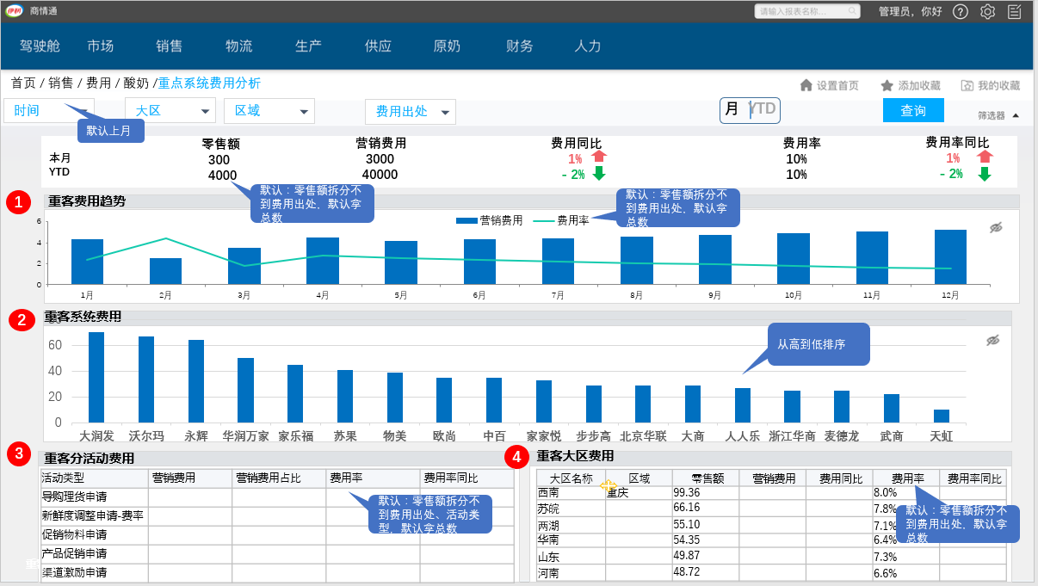

筛选器 | 时间筛选器：默认显示为上月，数据为T-1  大区筛选器：默认：全部  区域筛选器：默认：全部  费用出处筛选器：默认：全部
排序 | 表重客系统费用按营销费用高低从左到右排列
钻取 | 支持点击表格中“ + ”后展示下层关系数据，默认折叠收起
联动 | 筛选器筛选：联动所有报表  表重客分活动费用：联动表重客费用趋势、表重客系统费用  表重客大区费用：联动表重客费用趋势、表重客系统费用、表重客分活动费用  表重客系统费用：联动表重客分活动费用、表重客大区费用
颗粒度 | 时间维度  – 颗粒度：月，年  大区维度  – 颗粒度：大区  区域维度  – 颗粒度：区域  费用出处维度  – 颗粒度：费用出处
权限 | 详见用户权限表
仪表盘共用 | /
其他说明 | 图表：  1 历史趋势图的横、纵坐标支持拖动，灵活展现数据，保证可以展示图标中的最大值和最小值  2 图表中均默认不显示具体指标数字。点开“眼睛”后可以显示  二维表：  8条及以下数据在一屏显示  8条以上数据分页显示，每页显示8条  高亮：  费用、费用率：  同、环比数据为正时，红色箭头向上高亮  同、环比数据为负时，绿色箭头向下高亮  数据说明  金额默认保留整数，单位为万元，  率默认保留 % 前两位小数
标题：无
维度：时间、大区、区域、费用出处
展示形式：指标栏
包含字段：零售额、营销费用、费用同比、费用率、费用率同比
标题：重客费用趋势
维度：时间、大区、区域、费用出处
展示形式：柱形图&折线图
包含字段：营销费用、费用率
标题：重客系统费用
维度：时间、大区、区域、费用出处
展示形式：柱形图
包含字段：营销费用
标题：重客分活动费用
维度：时间、大区、区域、费用出处、活动类型
展示形式：二维表
包含字段：营销费用、营销费用占比、费用率、费用率同比
标题：重客大区费用
维度：时间、大区、区域、费用出处
展示形式：二维表
包含字段：零售额、营销费用、费用同比、费用率、费用率同比

分析指标与逻辑说明

序号 | 指标名称 | 指标单位 | 指标类型 | 数据来源 | 详细计算逻辑 | 各维度的汇总算法
1 | 零售额 | 保留整数，单位为万元 | 基础 | 表名：  FACT_TPM_COST_ANAY_KA_F  字段名：  BEFORE_DISC_AMT | 酸奶的零售额是税前，需要剔税。延迟两个月
2 | 零售额年累计 | 保留整数，单位为万元 | 基础 | 表名：  FACT_TPM_COST_ANAY_KA_F  字段名：  BEFORE_DISC_AMT_YTD | 零售额的年累计
3 | 上年同期零售额 | 保留整数，单位为万元 | 基础 | 表名：  FACT_TPM_COST_ANAY_KA_F  字段名：  BEFORE_DISC_AMT_LY | 上年同期的零售额
4 | 上年同期零售额年累计 | 保留整数，单位为万元 | 基础 | 表名：  FACT_TPM_COST_ANAY_KA_F  字段名：  BEFORE_DISC_AMT_LY_YTD | 上年同期的零售额年累计
5 | 营销费用 | 保留整数，单位为万元 | 基础 | 表名：  FACT_TPM_COST_ANAY_KA_F  字段名：  SALES_COST | 执行文件分摊金额-结案差异-预结案差异-预结案实结案差异-不可用支付差异-可用支付差异
6 | 营销费用年累计 | 保留整数，单位为万元 | 基础 | 表名：  FACT_TPM_COST_ANAY_KA_F  字段名：  SALES_COST_YTD | 营销费用年累计
7 | 同期费用 | 保留整数，单位为万元 | 基础 | 表名：  FACT_TPM_COST_ANAY_KA_F  字段名：  SALES_COST_LY | 上年同期的营销费用
8 | 同期费用年累计 | 保留整数，单位为万元 | 基础 | 表名：  FACT_TPM_COST_ANAY_KA_F  字段名：  SALES_COST_LY_YTD | 上年同期的营销费用年累计
9 | 费用同比 | %，小数点后2位 | 基础 |  | （【营销费用】-【同期费用】）/【同期费用】*100%
10 | 费用率 | %，小数点后2位 | 计算 |  | 【营销费用】/【零售额】
11 | 上年同期费用率 | %，小数点后2位 | 计算 |  | 【上年同期营销费用】/【上年同期零售额】
12 | 费用率同比 | %，小数点后2位 | 计算 |  | 【费用率】-【上年同期费用率】
13 | 营销费用占比 | %，小数点后2位 | 计算 |  | 【营销费用】/所有营销费用

超期结案率

分析维度
酸奶超期结案率的分析数据总览

报表原型
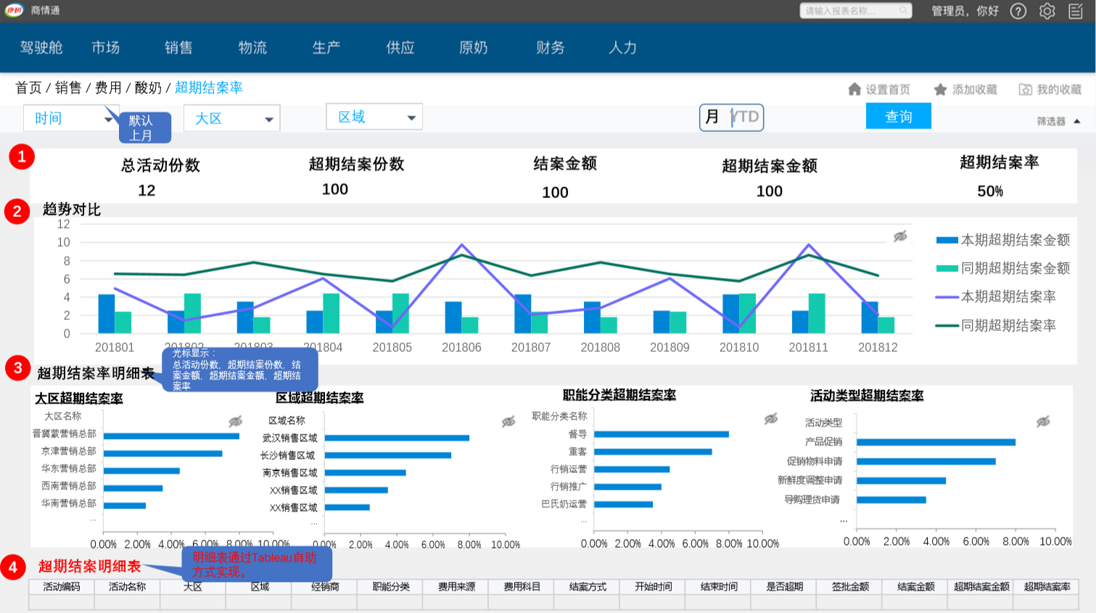

筛选器 | 时间筛选器：默认显示为当月，数据为T-1  大区筛选器：默认：全部  区域筛选器：默认：全部
排序 | 超期结案率表，均按照超期结案率从高到低排序
钻取 | /
联动 | 筛选器筛选：联动所有报表  超期结案率明细表之间互相联动。
颗粒度 | 时间维度  – 颗粒度：月，年  大区维度  – 颗粒度：大区  区域维度  – 颗粒度：区域
权限 | 详见用户权限表
仪表盘共用 | /
其他说明 | 图表：  1 历史趋势图的横、纵坐标支持拖动，灵活展现数据，保证可以展示图标中的最大值和最小值  2 图表中均默认不显示具体指标数字。点开“眼睛”后可以显示  数据说明  金额默认保留整数，单位为万元，  率默认保留 % 前两位小数
表1. | 标题：无  维度：时间、大区、区域  展示形式：指标栏  包含字段: 总活动份数、超期结案份数、结案金额、超期结案金额、超期结案率
表2. | 标题：趋势对比  维度：时间、大区、区域  展示形式：柱形图&折线图  包含字段: 本期超期结案金额、本期超期结案率、同期超期结案金额、同期超期结案率
表3. | 标题：超期结案率明细表  维度：时间、大区、区域、职能分类、活动类型  展示形式：柱形图  包含字段: 超期结案率
表4. | 标题：超期结案明细表  维度：开始时间、结束时间、大区、区域、费用来源、活动类型、费用科目、活动编码、活动名称、经销商、职能分类、结案方式、是否超期  展示形式：二维表  包含字段: 签批金额、结案金额、超期结案率、超期结案金额

分析指标与逻辑说明

序号 | 指标名称 | 指标单位 | 指标类型 | 数据来源 | 详细计算逻辑 | 各维度的汇总算法
1 | 总活动份数 | 保留整数，单位为万元 | 计算 |  | 活动编号计数；根据结案分析事实明细表（FACT_TPM_CLOSE_CASE_F）去重统计活动编码（CAMP_NUM）的个数
2 | 超期结案份数 | 保留整数，单位为万元 | 计算 |  | 存在超期结案的活动编号计数；根据结案分析事实明细表（FACT_TPM_CLOSE_CASE_F）判断是否超期（IS_OVERDUE）为1，去重统计是否超期（IS_OVERDUE）为1活动编码（CAMP_NUM）的个数
3 | 结案金额 | 保留整数，单位为万元 | 基础 | 表名：  FACT_TPM_CLOSE_CASE_F  字段名：  CLOSE_AMT | 线下基础表的剔税金额  条件：1.备档月份等于选择月份；2.数据类型=结案
4 | 超期结案金额 | 保留整数，单位为万元 | 计算 | 表名：  FACT_TPM_CLOSE_CASE_F  字段名：  DUE_AMT | 超期的结案金额
5 | 超期结案率 | %，小数点后2位 | 计算 |  | 【超期结案金额 】/（【结案金额】+【超期结案金额】）
6 | 同期超期结案金额 | 保留整数，单位为万元 | 计算 |  | 上年同期的超期结案金额
7 | 同期结案金额 | 保留整数，单位为万元 | 基础 |  | 上年同期的结案金额
8 | 同期超期结案率 | %，小数点后2位 | 计算 |  | 【同期超期结案金额】 /(【同期结案金额】+【同期超期结案金额】）

结案进度分析

分析维度
酸奶结案进度的分析数据总览

报表原型
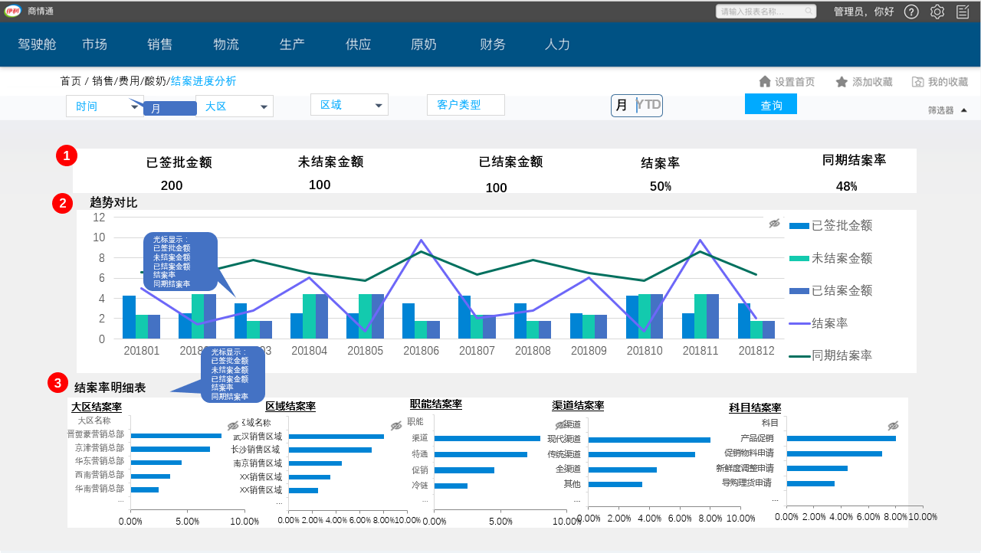

筛选器 | 时间筛选器：默认显示为当月，数据为T-1  大区筛选器：默认：全部  区域筛选器：默认：全部  客户类型筛选器：默认：全部
排序 | 结案率表，均按照结案率从高到低排序
钻取 | /
联动 | 筛选器筛选：联动所有报表  表结案率明细表：联动指标栏、表趋势对比；且表结案率明细表之间互相联动
颗粒度 | 时间维度  – 颗粒度：月，年  大区维度  – 颗粒度：大区  区域维度  – 颗粒度：区域  客户类型维度  – 颗粒度：客户类型
权限 | 详见用户权限表
仪表盘共用 | /
其他说明 | 图表：  1 历史趋势图的横、纵坐标支持拖动，灵活展现数据，保证可以展示图标中的最大值和最小值  2 图表中均默认不显示具体指标数字。点开“眼睛”后可以显示  数据说明  金额默认保留整数，单位为万元，  率默认保留 % 前两位小数
表1. | 标题：无  维度：时间、大区、区域、客户类型  展示形式：指标栏  包含字段: 已签批金额、未结案金额、已结案金额、结案率、同期结案率
表2. | 标题：趋势对比  维度：时间、大区、区域、客户类型  展示形式：柱形图&折线图  包含字段: : 已签批金额、未结案金额、已结案金额、结案率、同期结案率
表3. | 标题：超期结案率明细表  维度：时间、大区、区域、职能分类、渠道、科目  展示形式：柱形图  包含字段: 结案率

分析指标与逻辑说明

序号 | 指标名称 | 指标单位 | 指标类型 | 数据来源 | 详细计算逻辑 | 各维度的汇总算法
1 | 已签批金额 | 保留整数，单位为万元 | 基础指标 | 表名：  FACT_TPM_CLOSE_CASE_F  字段名：  APPROVE_AMT | 申请占用金额-在途申请金额
2 | 未结案金额 | 保留整数，单位为万元 | 计算指标 |  | 【签批金额】-【已结案金额】
3 | 已结案金额 | 保留整数，单位为万元 | 基础指标 | 表名：  FACT_TPM_CLOSE_CASE_F  字段名：  CLOSE_AMT | "线下基础表的剔税金额
4 | 结案率 | %，小数点后2位 | 计算指标 |  | 条件：1.备档月份等于选择月份；2.数据类型=结案"
5 | 同期已结案金额 | 保留整数，单位为万元 | 基础指标 |  | 【已结案金额】/【已签批金额】
6 | 同期已签批金额 | 保留整数，单位为万元 | 基础指标 |  | 上年同期的已结案金额
7 | 同期结案率 | %，小数点后2位 | 计算指标 |  | 上年同期的已签批金额

- 源系统表信息

序号 | 源系统 | 表名称 | 表名 | 事业部
1
2
3
4
5
6

- 用户权限表
错误!链接无效。
- 外部数据表设计

编号 | 字段名称 | 是否关键 | 字段 ID | 数据类型 | 说明

- 需求变更清单
编号 | 模块 | 事业部 | 问题描述 | 提出人 | 提出日期
1
2
3

